YAYASAN KYAI MASDUQI

SK. MENKUMHAM NO: AHU-0009257.AH.01.04.TAHUN 2018

SEKOLAH MENENGAH PERTAMA

“**NURUL HUDA**”

Sekretariat: Jl. Kol. Sugiono 3B / 103 Mergosono Malang

**PENILAIAN AKHIR SEMESTER**

Nama : Mapel : Seni Budaya dan Prakarya

Kelas : TA : 2022/2023

Semester : Genap

**Pilihlah A, B, C, atau D untuk jawaban yang benar!**

1. Istilah ragam hias dalam Bahasa Inggris disebut ….
2. *ornament*
3. *decoration*
4. *oriental*
5. *orientation*
6. 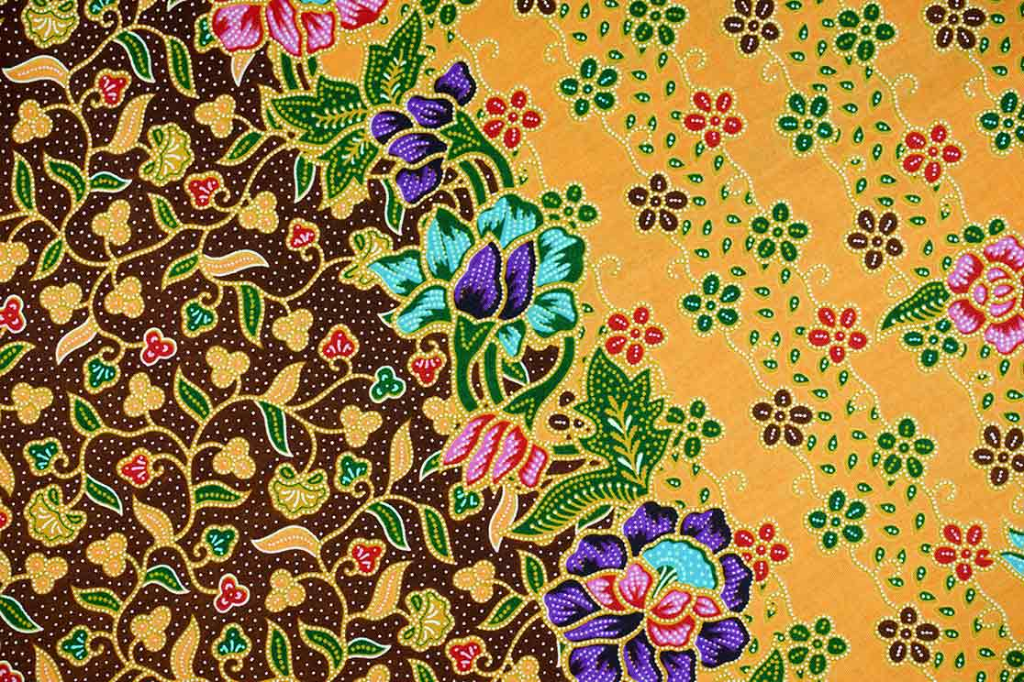

Gambar tersebut adalah contoh ragam hias ….

1. flora
2. fauna
3. geometris
4. figuratif
5. Dibawah ini yang **bukan** media penerapan ragam hias adalah ....
6. kayu
7. kain
8. batu
9. daun
10. Ragam hias ... merupakan bentuk gambar motif yang diambil dari hewan yang telah mengalami perubahan bentuk atau gaya.
11. flora
12. fauna
13. geometris
14. figuratif
15. Pola ragam hias yang ditandai dari bentuknya seperti persegi empat, zigzag, garis silang, segitiga, dan lingkaran disebut dengan ragam hias ....
16. flora
17. fauna
18. geometris
19. figuratif
20. 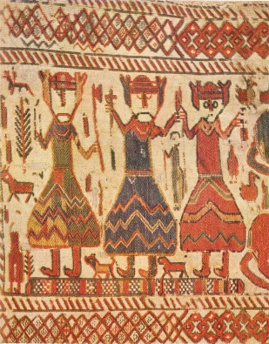

Gambar di atas merupakan contoh ragam hias ….

1. flora
2. fauna
3. geometris
4. figuratif
5. Kain dari serat tumbuhan yang bersifat menyerap air, mudah kusut, lentur dan dapat diseterika dalam temperatur yang sangat tinggi adalah ....
6. wol
7. katun
8. sutera
9. nilon
10. Material fleksibel yang terbuat dari tenunan benang disebut ....
11. kapas
12. katun
13. tenun
14. tekstil
15. Berikut adalah bahan pewarna alami yang dapat menghasilkan warna merah, **kecuali**....
16. kayu secang
17. daun suji
18. kulit manggis
19. buah pinang
20. 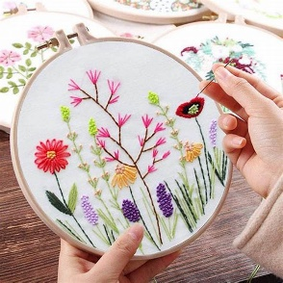

Gambar di atas merupakan salah satu contoh aktivitas penerapan ragam hias pada tekstil, yang disebut dengan ….

1. menenun
2. membordir
3. menyulam
4. melukis
5. Hiasan pada media batu disebut....
6. ukiran
7. relief
8. arca
9. lukisan goa
10. Berikut ini yang merupakan contoh kain sintetis adalah ….
11. rayon
12. sutera
13. wol
14. katun

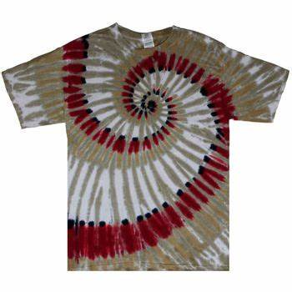

1. Gambar kaos di atas menggunakan teknik….
2. bordir
3. lukis
4. sablon
5. ikat celup
6. 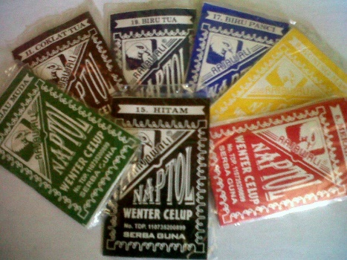  
     
     
     
     
     
     
     
     
   Gambar di atas merupakan….
7. pewarna tekstil alami
8. pewarna tekstil sintetis
9. pemutih tekstil alami
10. pemutih tekstil sintetis
11. 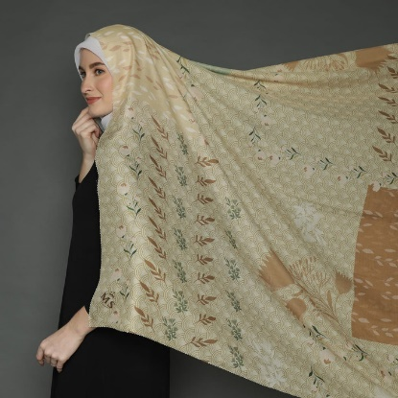

Gambar jilbab di atas adalah penerapan ragam hias yang menggunakan teknik….

1. printing
2. bordir
3. tie dye
4. sulam
5. 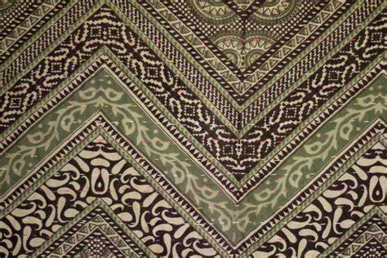Gambar berikut yang **bukan** merupakan ragam hias geometris ….
6. 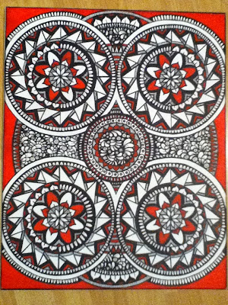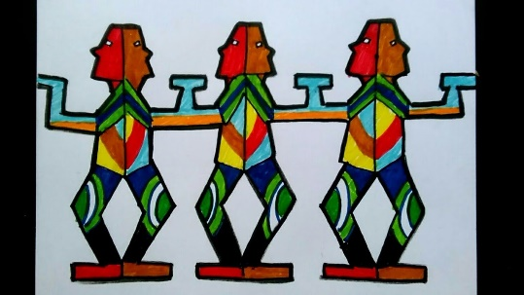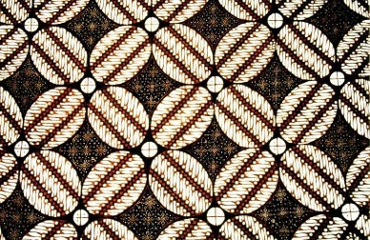 C.
7. D.

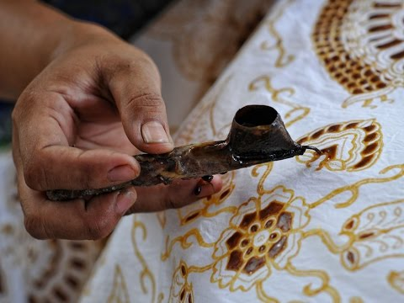

1. Aktivitas di atas merupakan penerapan ragam hias pada seni tekstil yang disebut dengan....
2. menenun
3. membatik
4. menyablon
5. menyulam
6. Kunyit merupakan pewarna alami yang menghasilkan warna….
7. biru
8. hijau
9. merah
10. kuning
11. Berikut ini yang merupakan ragam hias flora dan fauna adalah.....
12. 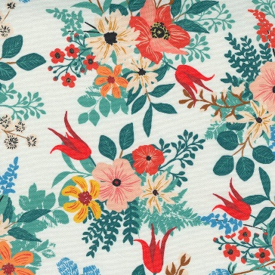
13. 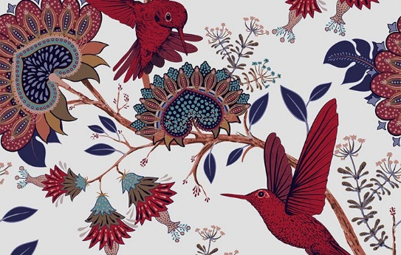
14. 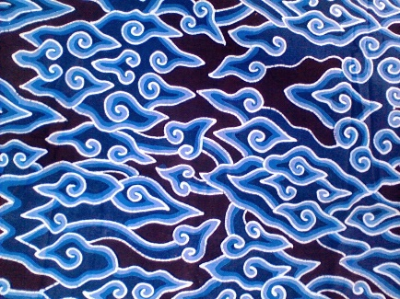

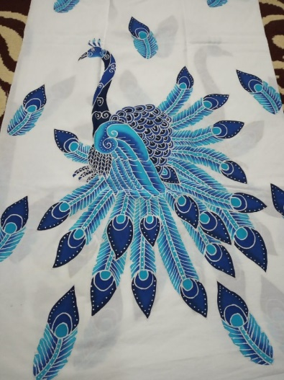

2. 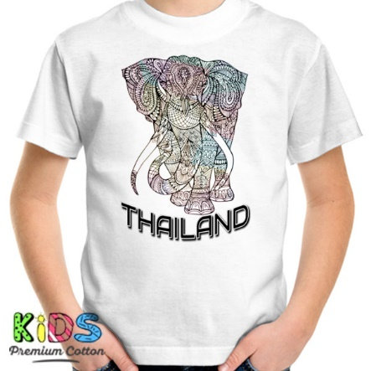

Gambar di atas merupakan penerapan ragam hias yang bermotif ... dengan menggunakan teknik .....

1. flora - sablon
2. fauna - printing
3. figuratif - lukis
4. fauna - sablon
5. Tanaman obat yang ditanam di pekarangan rumah biasanya disebut….
6. apotek alami
7. apotek hidup
8. apotek rumah
9. apotek sintetis
10. TOGA adalah singkatan dari….
11. Tanaman Anggota Keluarga
12. Tanaman Obat Tataboga
13. Tanaman Obat Tetangga
14. Tanaman Obat Keluarga
15. Zat antiradang dan antioksidan tinggi pada jahe disebut ….
16. ginseng
17. gingko
18. gingerol
19. zingiber
20. Bermanfaat untuk membantu mengatasi sakit perut, mual, muntah, pusing akibat vertigo, sakit kepala, nyeri haid, hingga meredakan rematik dan osteoarthritis adalah kegunaan dari ....
21. temu lawak
22. akar wangi
23. lidah buaya
24. jahe
25. 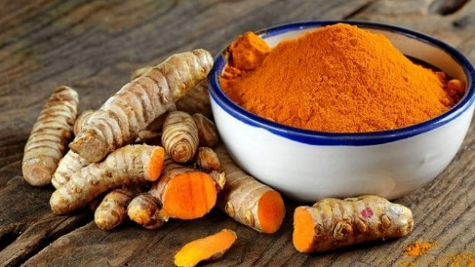  
      
      
      
      
      
      
      
    Zat yang terdapat pada tanaman toga di atas adalah ….
26. cucumber
27. kurkumin
28. gingerol
29. etanol
30. 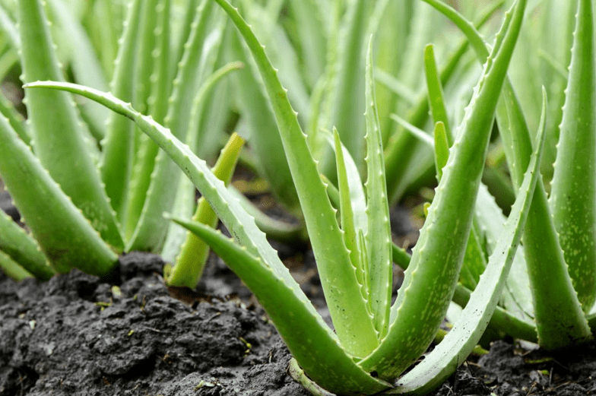  
      
      
      
      
      
    Nama ilmiah dari tanaman toga di atas adalah ….
31. *Citrus aurantifolia*
32. *Curcuma longa Linn*
33. *Kaempferia galanga*
34. *Aloe vera*
35. 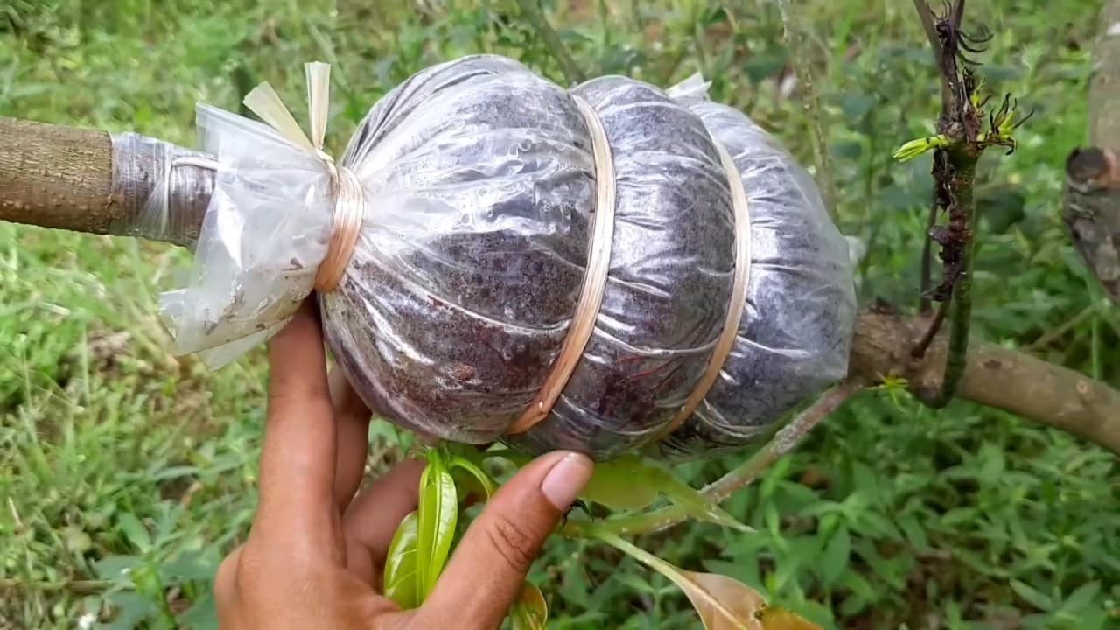  
      
      
      
      
      
      
      
      
    Gambar di atas merupakan contoh perbanyakan tamanan dengan menggunakan metode….
36. generatif
37. cangkok
38. okulasi
39. stek
40. Tanaman toga yang biasanya dimanfaatkan untuk obat penambah nafsu makan pada anak-anak adalah …
41. temu lawak
42. kencur
43. kunyit
44. jahe
45. Perhatikan gambar berikut!  
    Tanaman obat yang memiliki nama ilmiah *Citrus aurantifolia* adalah....
46. 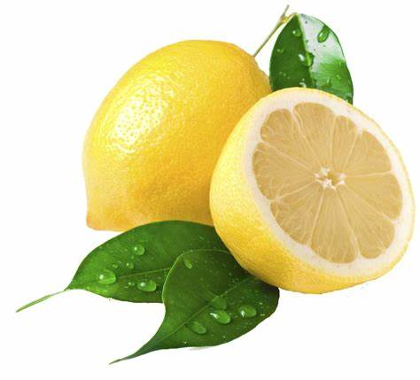
47. 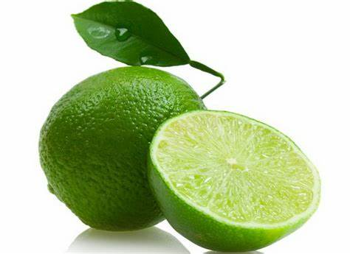
48. 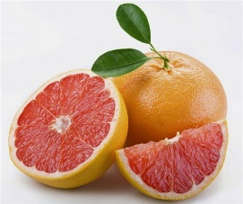
49. 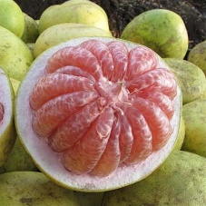
50. Budidaya tanaman obat-obatan dapat dilakukan dengan memanfaatkan lahan ...
51. perumahan
52. pekarangan
53. tanah sengketa
54. milik tetangga
55. Menggabungkan mata tunas suatu tumbuhan pada batang tumbuhan lain ….
56. stek
57. cangkok
58. runduk
59. okulasi
60. Perbanyakan tanaman dengan biji disebut dengan perbanyakan….
61. vegetatif
62. generatif
63. reproduktif
64. degeneratif
65. Tanaman obat yang berfungsi untuk kecantikan, rambut, dan mengobati luka ringan adalah….
66. sirih
67. lidah buaya
68. jeruk nipis
69. akar wangi
70. Pengendalian hama dilakukan dengan menyemprotkan ....
71. pupuk
72. pestisida
73. air hujan
74. kompos
75. Penanaman kembali tanaman yang rusak, mati atau tumbuh tidak normal disebut dengan….
76. pemupukan
77. penyiangan
78. penyulaman
79. pembubunan
80. Bagian tanaman yang dapat dipanen pada umur 8-12 bulan adalah ….
81. daun
82. biji
83. akar
84. rimpang

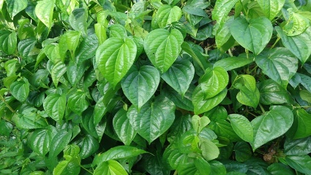

1. Salah satu manfaat dari tanaman pada gambar disamping adalah….
2. menguatkan gigi
3. memperhalus rambut
4. menaikkan nafsu makan
5. meredakan batuk
6. 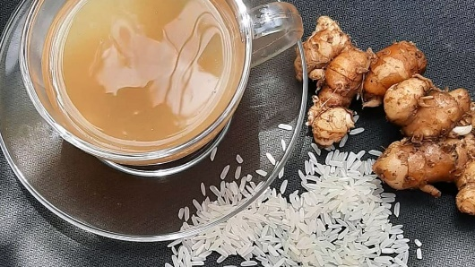  
     
     
     
     
     
     
     
   Perhatikan gambar di atas! Jamu tradisional tersebut berbahan dasar tanaman ….
7. jahe
8. kunyit
9. temu lawak
10. kencur
11. Berikut ini yang **bukan** merupakan manfaat jeruk nipis adalah ….
12. meredakan batuk
13. mengobati demam dan flu
14. menyembuhkan luka ringan
15. menurunkan berat badan
16. Pembersihan gulma disebut juga dengan….
17. penyiangan
18. penyulaman
19. pembubunan
20. perawatan